СПРАВКА
ЗА ОТРАЗЯВАНЕ НА ПОСТЪПИЛИТЕ ПРЕДЛОЖЕНИЯ И СТАНОВИЩА ОТ ПРОВЕДЕНАТА ОБЩЕСТВЕНА КОНСУЛТАЦИЯ на ПроектА на Наредба за условията и реда за обучение на кандидатите за придобиване на правоспособност за работа със земеделска и горска техника и условията и реда за издаване на удостоверение за регистрация на учебни форми за тяхното обучение

№ | Организация/ потребител  (вкл. начина на получаване на предложението) | Бележки и предложения | Приети/  неприети | Мотиви
 | Емил2  Портал за обществени консултации – получено на 09 януари 2019 г. | Към списъка на специалностите  Смятам, че е необходимо да се добави и специалност "Транспортна техника и технологии", която замени и обедини старите специалности "Автомобили, трактори и кари" и "Двигатели с вътрешно горене". | Приема се.
 | София Райкова, гр. София  Получено в МЗХГ с писмо № 94-86 от 11.01.2019 г. | Приложено, в срок, правя възражение по така представения на сайта на Министерство на земеделието, храните и горите и Портала за обществени консултации проект на Наредба за условията и реда за обучение на кандидатите за придобиване на правоспособност за работа със земеделска и горска техника и условията и реда за издаване на удостоверение за регистрация на учебни форми за тяхното обучение.  Моля, във връзка с представените от мен бележки, мотиви и предложения, да разпоредите преразглеждането на текстовете на проекта на Наредба. | Приема се с частична редакция на текстовете.
 |  | 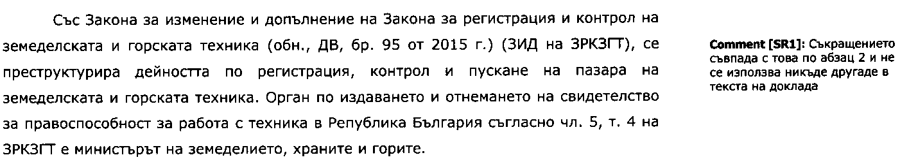 | Приема се.
 |  | 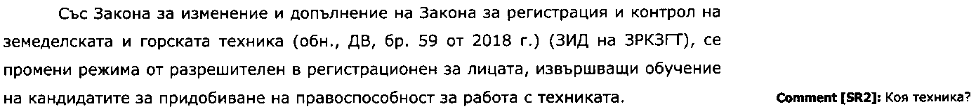 | Не се приема. | Понятието „техника“ е определено в изречение първо в доклада , а именно: „земеделска и горска техника“
 |  | 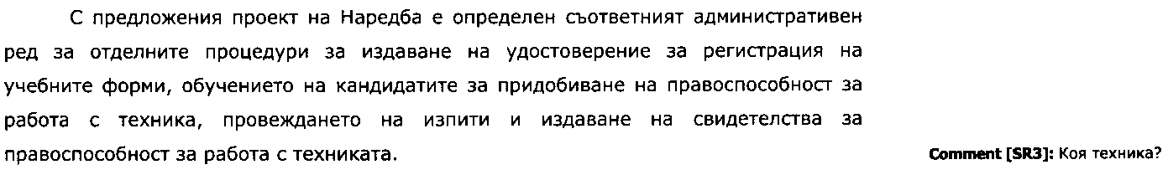 | Не се приема. | Понятието „техника“ е определено в изречение първо в доклада , а именно: „земеделска и горска техника“
 |  | 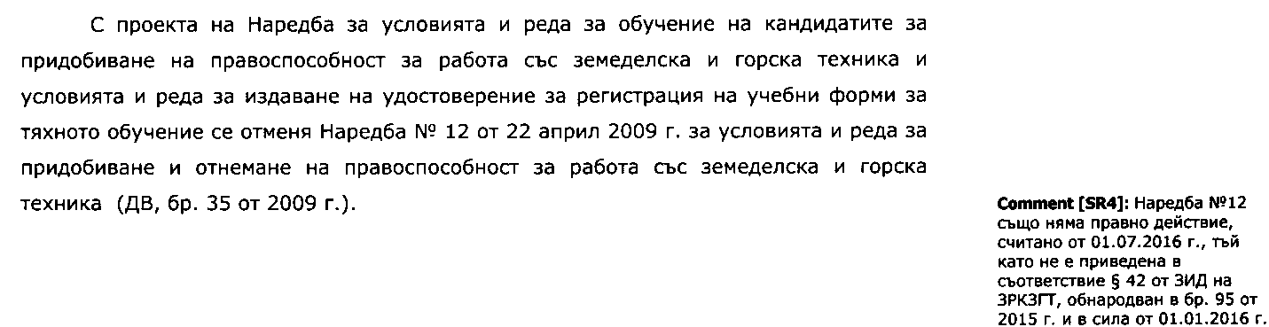 | Приема се.
 |  | 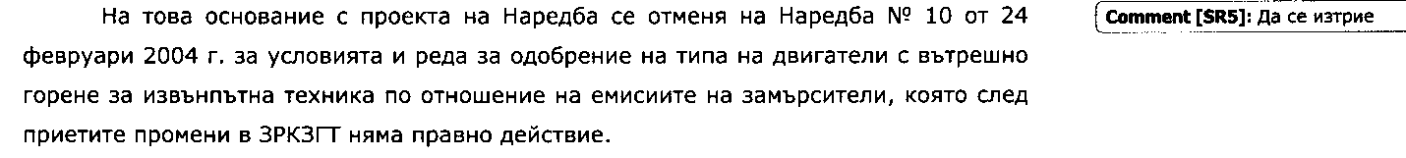 | Не се приема. | Наредба № 10 от 24 февруари 2004 г. за условията и реда за одобрение на типа на двигатели с вътрешно горене за извънпътна техника по отношение на емисиите на замърсители следва да се отмени поради отпаднало нормативно основание по ЗРКЗГТ.
 |  | По проекта на наредба
 |  | 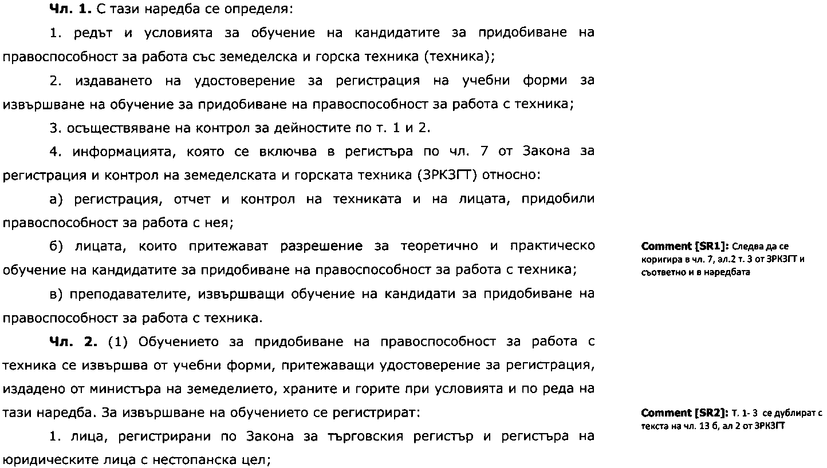 | Не се приема.  Приема се. | Съгласно чл.7, ал. 4 от ЗРКЗГТ информацията, която се включва в националния публичен регистър се определя с наредбата по чл. 13, ал. 2. От ЗРКЗГТ.
 |  |  | Приема се.
 |  | 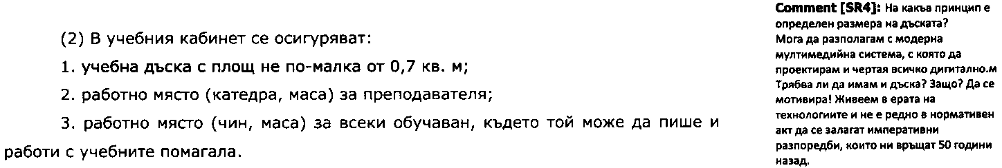 | Приема се.
 |  | 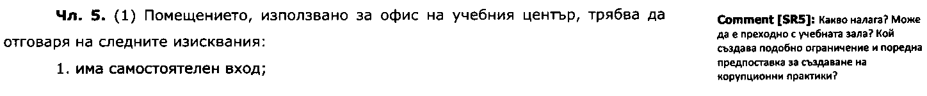 | Приема се.
 |  | 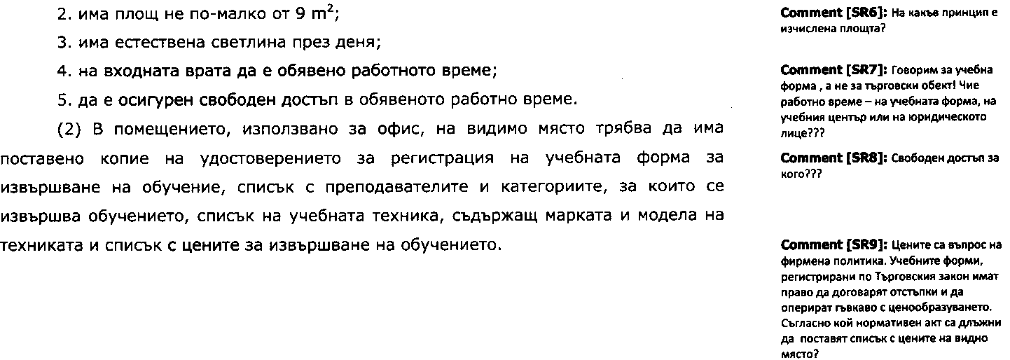 | Не се приема.  Не се приема.  Не се приема. | Размера на площта осигурява възможност за съхранение на документацията на учебната форма, подаване на документи от кандидатите за обучение, записване в съответния курс на обучение и заплащане на съответната такса.  Кандидатите за обучение следва да имат информация за работното време и съответно на достъп до офиса на учебната форма.  Обявените цени за извършване на обучението дават информация на кандидатите за обучение и съответно са предпоставка за прозрачност и по-добър финансов контрол.
 |  | 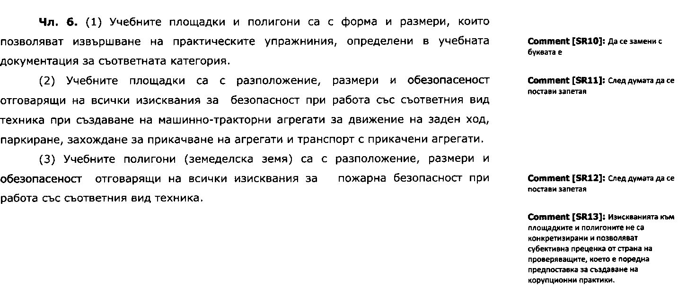 | Приема се.  Приема се.  Приема се.  Не се приема. | Учебните площадки и полигони са с форма и размери в зависимост от категорията, за която се провежда обучение в съответствие с учебната документация.
 |  | 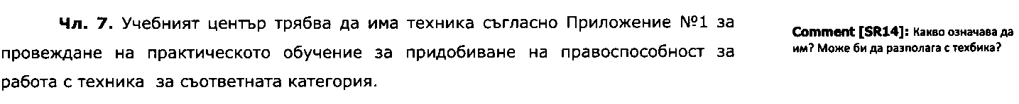 | Приема се.
 |  | 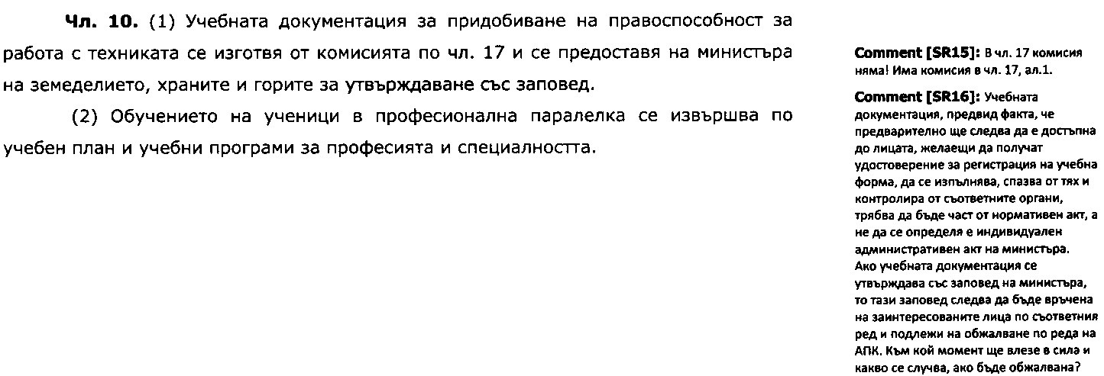 | Приема се.  Не се приема. | Учебната документация за всички категории е голяма като обем и подлежи на актуализация при навлизане на нови технологии и съответната нова техника. Утвърдената учебна документация със заповед на министъра на земеделието, храните и горите ще бъде публично достъпна и заинтересованите лица ще имат възможност да се запознаят с нея.
 |  | 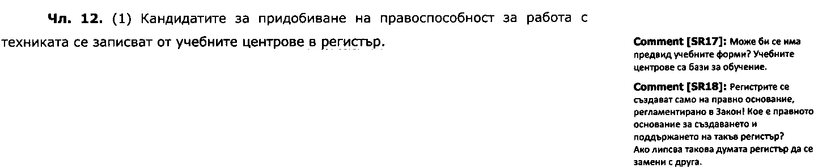 | Приема се с редакция.
 |  | 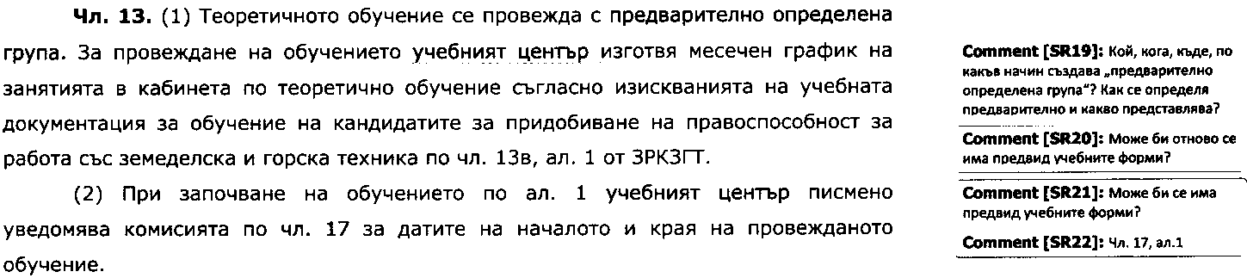 | Не се приема.  Приема се.  Приема се.  Приема се. | Предварително определена група са кандидатите за придобиване на правоспособност записани в регистрационната книга и получили книжки за обучение.
 |  | 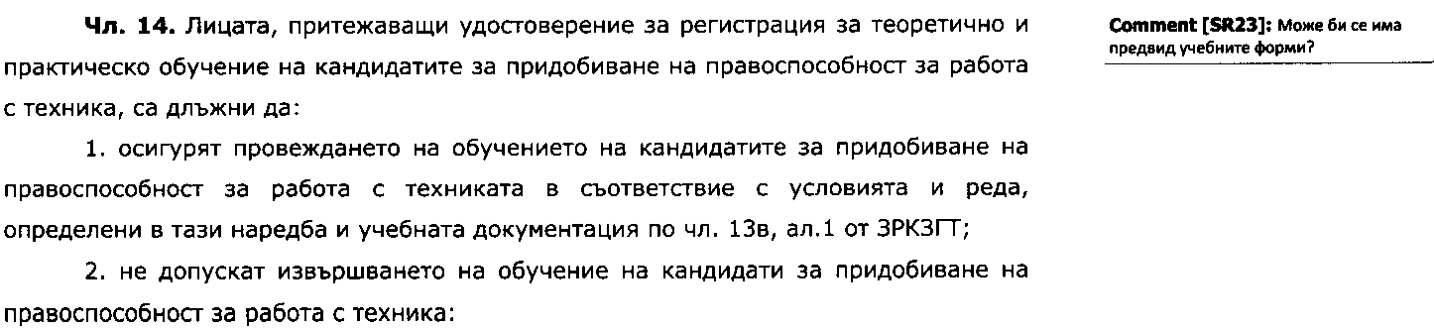 | Приема се.
 |  | Чл. 14…  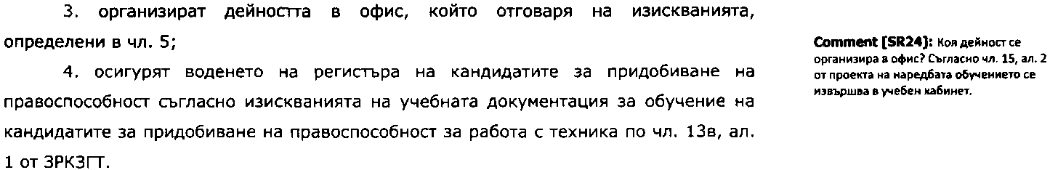 | Не се приема. | В офиса се:  1.съхранява на документацията на учебния център;  2. подават на документи от кандидатите за обучение;  3. записват в съответния курс на обучение и се заплаща съответната такса.
 |  | 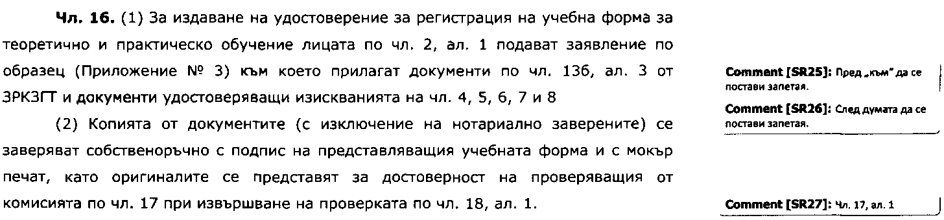 | Приема се.  Приема се.  Приема се.
 |  | 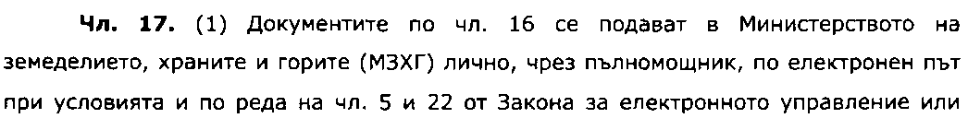  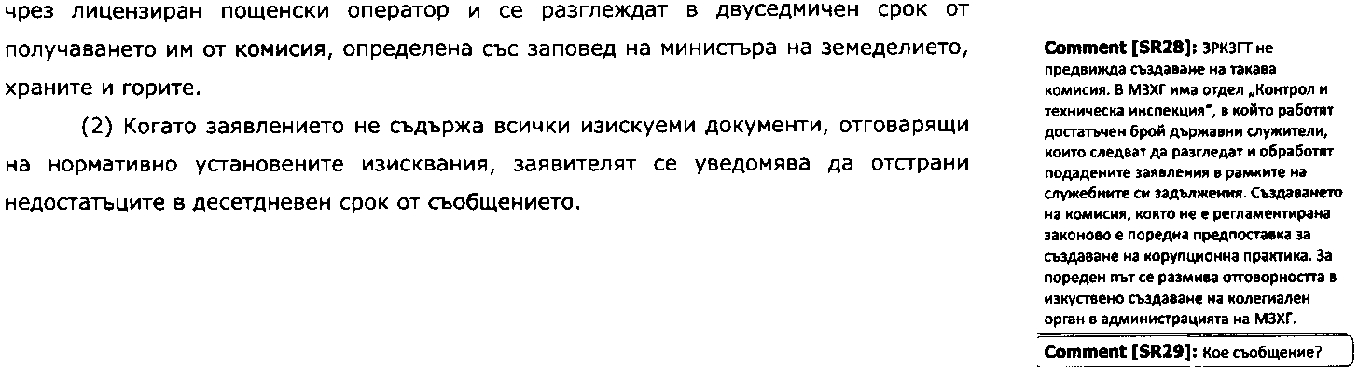 | Не се приема.  Приема се с редакция. | Комисията по чл. 17, ал. включва лица със съответната компетентност от МЗХГ, Изпълнителната агенция по горите, юристи и други. Обема от дейности и компетентности на членовете на комисията не е възможно да се изпълняват от отдел „КТИ“ в МЗХГ.
 |  | 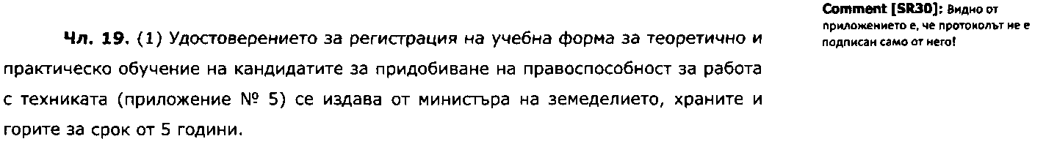 | Приема се с редакция текста на чл.18, ал.2..
 |  | 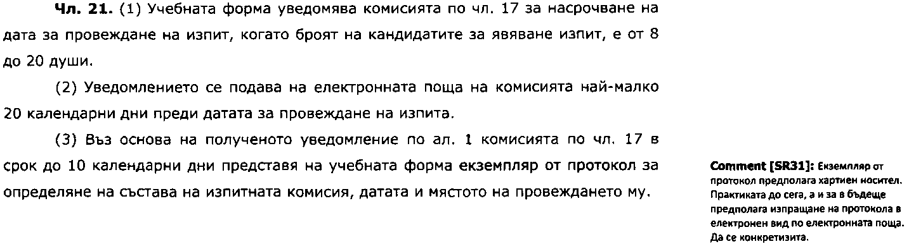 | Приема се.
 |  | 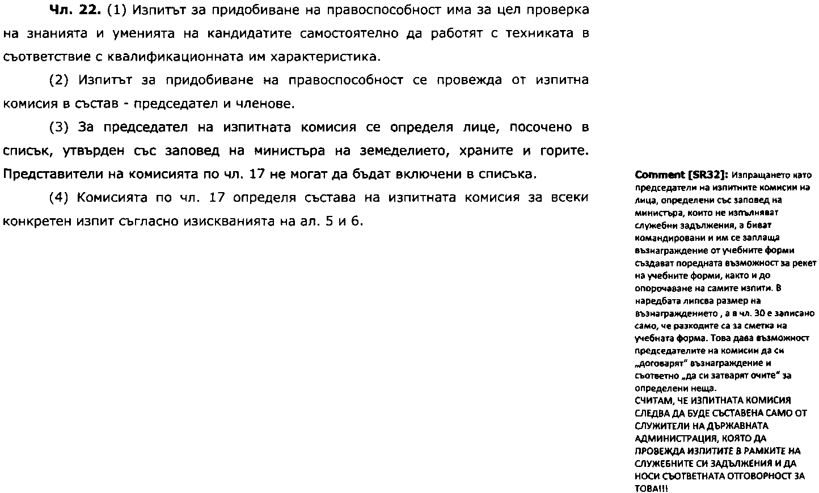 | Не се приема. | Председателите на изпитните комисии следва да са компетентни лица в областта на земеделската, горската техника и машините за земни работи. За председатели се определят лица от МЗХГ, Изпълнителна агенция по горите, Селскостопанска академия, висши учебни заведения, със съответното образование и специализация в обхвата на учебната материя за съответната категория правоспособност за работа с техниката.
 |  |  | Приема се.
 |  | 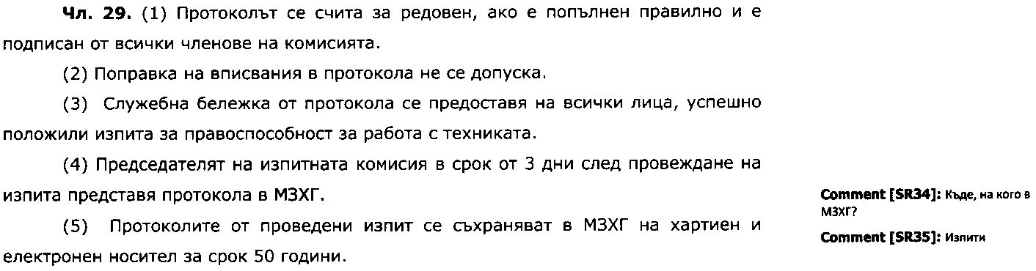 | Приема се с редакция.  Приема се.
 |  |  | Приема се.
 |  |  | Приема се.
 |  |  | Приема се.
 |  | 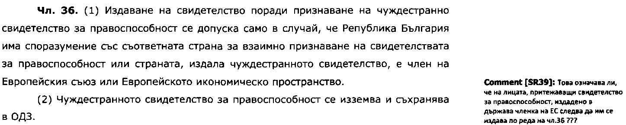 | Приема се.
 |  | 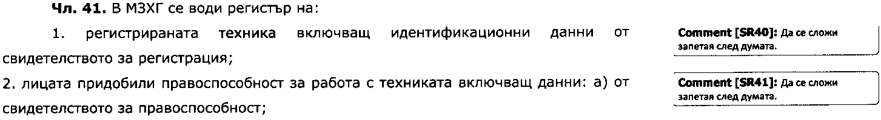 | Приема се.  Приема се.
 |  | 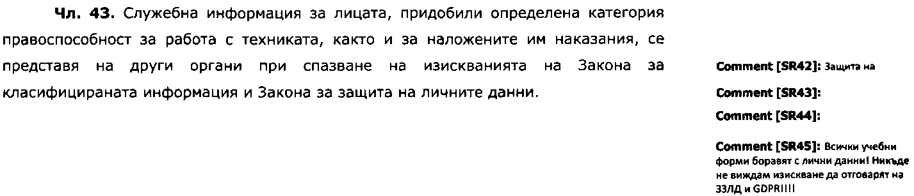 | Приема се.  Не се приема. | Регистрираните лица по чл. 13б, ал.2 следва да спазват разпоредбите на съответните закони.
 |  | 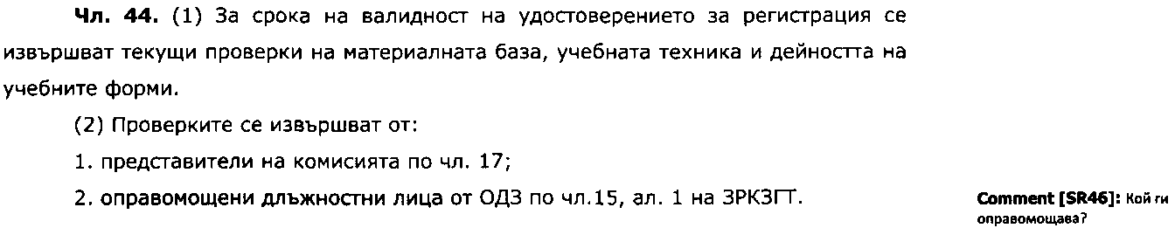 | Не се приема. | Оправомощаването се извършва от директора на ОДЗ.
 |  | 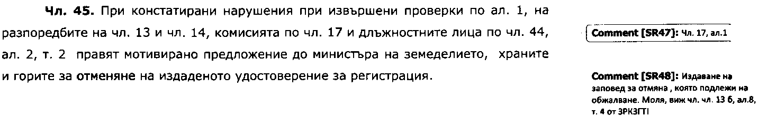 | Приема се.  Приема се.
 |  |  | Не се приема. | Подписа на министъра на земеделието, храните и горите е след последния параграф на Заключителните разпоредби.
 |  | Приложение № 3  …  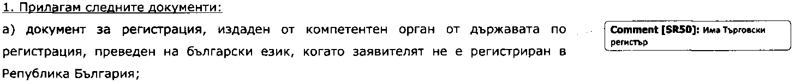 | Не се приема. | Разпоредбата се отнася за заявител, който не е регистриран в Република България.
 |  | Приложение № 7  ……… | Приема се с редакция.  Приема се с редакция.
 |  |  | Приема се.
3. | ЦПО към сдружение „Балкански форум за развитие“  10 януари 2019г.  (по електронен път) | 1. В чл. 4. алинея 1. т. в определяща изискванията за помещението, използвано за учебен кабинет, е записано  „с осигурени не по-малко от 1,5 m² площ от помещението за всеки обучаван, като общата площ на помещението не може да е по-малка от 30 m²".  Предложение: Да отпадне изискването „общата площ на поментението не може да е по-малка от 30 m²  Мотиви: От нашата практика смятаме за целесъобразно да се сформират групи и по-малки от 20 човека, за да може ефективно да се работи индивидуално с всеки курсист (независимо дали се провеждат часове по теория или практика).  Трябва да се даде възможност да се провежда обучение в по-малки зали, отговарящи на всички посочени в чл 4 условпя. | Не се приема. | Площта от 1,5 кв. м. е минималното необходимо пространство за един обучаем. Наредбата разрешава обучение в една група до 20 броя кандидати за придобиване правоспособност за работа с техниката, което означава съответно 30 кв. м. минимална площ на помещението.
 |  | 2. В чл. 5, ал. 1, т. 2. относно помещението, използвано за офис на учебния център е записано „да има площ не по-малко от 9 м²".  Предложение: Този текст да отпадне.  Мотиви: Площта на офиса не определя качеството на обучението. То се провежда не в офиса, а в учебни зали, работилници, полигони и земеделски площи. | Не се приема. | Размера на площта осигурява възможност за съхранение на документацията на учебния център, подаване на документи от кандидатите за обучение, записване в съответния курс на обучение и заплащане на съответната такса.
 |  | 3. В чл. 21, т. 1 е записано „Учебната форма уведомява комисията по чл. 17 за насрочване на дата за провеждане на изпит, когато броят на кандидатите за явяване изпит, е от 8 до 20 души."  Предложение: Минималният брой за провеждане на изпит от 8 да се промени на 5 души.  Мотиви: И горе споменахме, че се провеждат от една страна обучения с по-малко курсисти и от друга – завършилите курс да могат веднага да се явят на изпит и да започнат да работят. | Приема се.
 |  | 4. В Приложение № 2 към чл. 8. ал. 1 са записани названията на професионалните направления и специалности „Списък на професиите и специалностите, при притежанието на които се допуска назначаване на преподавател по теоретично и/или практическо обучение на кандидатите за придобиване на правоспособност за работа със земеделска и горска техника".  Предложение: В списъка на професиите и специалностите при притежанието па конто се допуска назначаване на преподавател по тсоре! пчно п/пли практическо обучение па кандидатите за придобиване на правоспособност ча работа със земеделска техника да се включат и преподаватели от професиите „Агроном" и „Зооинженер", които притежават правоспособност Ткв п Ткв З и богат практически опит.  Мотиви: И в двете предложени професии се изучава обстойно „Механизация в земеделието".  В земеделските гимназии в страната има агрономн и зооииженери с педагогическа специалност и с правоспособност Ткв н Ткв 3, конто ефективно могат да бъдат преподаватели.  Направените от нас предложения се основават на опита, който имаме в обучението на земеделски производители в страната през последните седем години. | Не се приема. | Професиите „Агроном" и „Зооинженер" не могат да бъдат включени в списъка с преподаватели, защото тези специалисти не са изучавали в пълния обем устройството, експлоатацията и ремонта на земеделската и горска техника.

